QUIZZER : Document technique

Table des matières

1. Avant-propos : 2
2. Prérequis 2
3. Création 2

Charte graphique :

1. Fonctionnalités : 2

Arborescence :

Fonctionnalités :

1. Technique : 3

Technologie : PHP, Mysql, HTML,CSS

Mot clés : mysqli object, SESSION, associative arrays, sql queries

1. Links to be ready: 3

MYSQLI:

SESSIONS:

Tricks:

#2: https://stackoverflow.com/questions/32640821/incrementing-and-resetting-a-php-session-variable/32640897

#3: https://stackoverflow.com/questions/768431/how-do-i-make-a-redirect-in-php

1. Algorithm: 4

PHPMYADMIN:

Link to the algorithm:

# Avant-propos :

Dans le cadre de la validation de la compétence <développer des composants de donnée>, le projet ‘PHP QUIZZER’, va nous permettre de découvrir les notions suivantes :

* Mysqli Object
* Sélectionner et insérer dans une base de donnée
* Découvrir les sessions
* Découvrir les SuperGlobals

# Prérequis

Html, CSS, JAVASCRIPT, PHP, PHP Basics.

# Création

## Charte graphique :

La charte graphique est sur le lien suivant :

# Fonctionnalités :

## Arborescence :

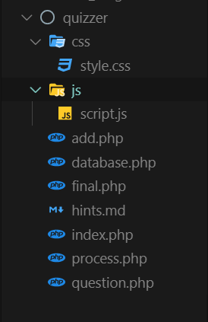

## Fonctionnalités :

Pages de contenus : index.php, question.php,add.php

Fonctionnalités : database.php , process.php

# Technique :

## Technologie : PHP, Mysql, HTML,CSS

## Mot clés : mysqli object, SESSION, associative arrays, sql queries

# Links to be ready:

## MYSQLI:

* MYSQLI OBJECT: <https://www.php.net/manual/fr/book.mysqli.php>
* Manual to MYSQLI: <https://www.php.net/manual/fr/book.mysqli.php>
* MYSQLI QUERY : <https://www.w3schools.com/php/func_mysqli_query.asp>

## SESSIONS:

* SESSIONS : <https://www.w3schools.com/php/php_sessions.asp>
* USING SESSIONS : <https://code.tutsplus.com/tutorials/how-to-use-sessions-and-session-variables-in-php--cms-31839>

## Tricks:

#1: <https://stackoverflow.com/questions/722379/can-html-be-embedded-inside-php-if-statement>.

## #2: <https://stackoverflow.com/questions/32640821/incrementing-and-resetting-a-php-session-variable/32640897>

## #3: <https://stackoverflow.com/questions/768431/how-do-i-make-a-redirect-in-php>

# Algorithm:

## PHPMYADMIN:

Création de la base de donnée : QUIZZER

*Questions* (question_id int(11) primary key auto_increment , body text)

*Choice* (id int(11) primary key auto increment, #question_id, is_correct enum(0,1) , text text)

## Link to the algorithm:

<https://atlas.mindmup.com/2020/06/6e8922d0adad11eaaccacb0b8c9c69ee/quizzer/index.html>